Die Parameter:
- row Data vs. normalize Data
Distrubution, baseline Error

- batch-Size, learning-rate

- Model-Layer(only head or layer 4 and head)

- loss-func (loss vs. sensitive-loss)

- Dataset-Size

- splits (random-splits vs. subjectindipendent-splits)

- data-loader (random vs. sequential vs. two-Videos)

- normal Videos vs. Videos with jumping-points

- Videos with jumpint-point to corner(60 % vs. 80% vs. 100%) (avg. Distance from Center)

row Data vs. normalize Data

Nach dem Download des Datasets habe ich erst mit dem rohe Daten bearbeitet, aber die Distrubution der Daten war nicht normal, was im Abbildung a1 siehbar sind:

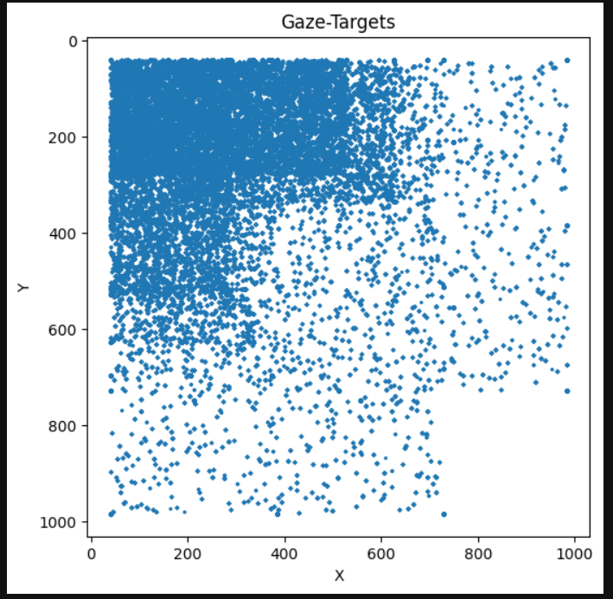

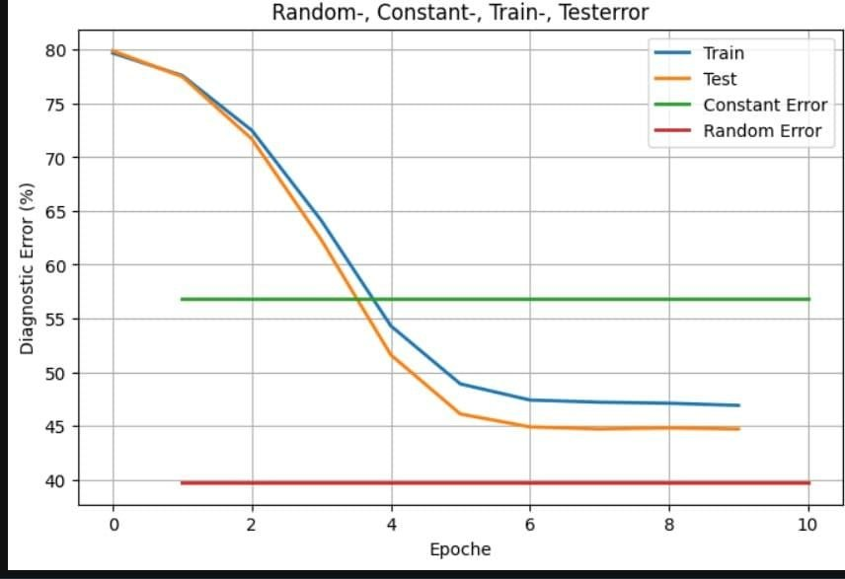
Außerdem hatte ich große Fehler bei Baseline-Errors(Konstant- und Random-Error), die Wäre wurde von 80% angefangen und nach einige Epochs endet die Verbesserung oder Entwicklung der Genauigkeit mit am Besten 45 %.

Das war aus therotischen Aspekte zu weisen, weil die Bildschirm-Größen aller Bilder nicht gleich sind, deswegen kann man nicht einfach alles mir originale Größe miteinander vergelichen. Die Beste Lösung, die ich gefunden haben, Normalization die Werte(2D die Gaze-Punkte auf dem Bildschirm) zwischen 0 und 1, so kann man sinnvoller alle Bilder mit einander und die Schätzung des Models für alle Bilder mit einander vergleichen und die Entwicklung des Models messen.
Nach der Normalization die Werte habe ich eine solche Distrubution von Gaze-Punkte zwischen 0 und 1, was mir in der Entwicklung des Models viel besser helfen kann, die Abbildung a2:

X_min: 0.0390625 X_max: 1.0
Y_min: 0.0390625 Y_max: 1.0

